|  |  |  |  |
| --- | --- | --- | --- |
|  | Nations Unies | ST/SG/AC.10/C.3/2018/67−ST/SG/AC.10/C.4/2018/17 | |
| _unlogo | **Secrétariat** | | Distr. générale  13 septembre 2018  Français  Original : anglais |

**Comité d’experts du transport des marchandises dangereuses  
et du Système général harmonisé de classification  
et d’étiquetage des produits chimiques**

|  |  |
| --- | --- |
| **Sous-Comité d’experts du transport des marchandises dangereuses** | **Sous-Comité d’experts du Système général harmonisé de classification et d’étiquetage des produits chimiques** |
| **Cinquante-quatrième session** | **Trente-sixième session** |
| Genève, 26 novembre-4 décembre 2018  Point 2 b) de l’ordre du jour provisoire  **Recommandations du Sous-Comité formulées  à ses cinquante et unième, cinquante-deuxième et cinquante-troisième sessions et questions en suspens :** **Explosifs et questions connexes** | Genève, 5-7 décembre 2018  Point 3 a) de l’ordre du jour provisoire  **Critères de classification et communication des dangers y relatifs : Travaux du Sous-Comité d’experts  du transport des marchandises dangereuses (TMD)  sur des questions intéressant le Sous-Comité SGH** |

Recommandations concernant les épreuves de la série 8

Communication de l’expert du Canada et de l’Institute of Makers   
of Explosives (IME)[[1]](#footnote-2)\*

Introduction

1. Comme indiqué dans la section « Généralités » ci-dessous, le Groupe de travail des explosifs du Sous-Comité d’experts du transport des marchandises dangereuses est parvenu à la conclusion que l’épreuve de Koenen (épreuve 8 c)) était inadaptée pour l’évaluation de certaines émulsions susceptibles d’être affectées au No ONU 3375, Division 5.1, NITRATE D’AMMONIUM EN ÉMULSION, SUSPENSION ou GEL, servant à la fabrication d’explosifs de mine (ENA). Cette question a été débattue dans le cadre du groupe de travail des explosifs à partir de la quarante-septième session et une solution possible a été identifiée, à savoir l’épreuve de pression minimale de combustion. Néanmoins, à la dernière session, malgré l’appui général manifesté concernant cette épreuve, le Groupe de travail des explosifs est arrivé à la conclusion qu’un consensus était peu probable et il a suggéré que l’Institute of Makers of Explosives (IME) établisse une proposition officielle en vue de la cinquante-quatrième session pour que cette question soit mise aux voix[[2]](#footnote-3). Le Canada, en tant que créateur initial et utilisateur de l’épreuve aux fins de la classification des matières susceptibles d’être classées dans la catégorie des ENA, s’est porté volontaire pour seconder l’IME dans l’élaboration de la proposition officielle et la mise au point de la procédure d’épreuve.

Généralités

2. L’épreuve de Koenen fait partie des épreuves prévues initialement dans le cadre de la série 8, laquelle porte sur les matières susceptibles d’être classées dans la catégorie des ENA, mais aussi de la série 2, qui sert à déterminer si une matière/un mélange a des propriétés explosives. Une épreuve d’amorçage plus intense (8 b)) a également été ajoutée afin de garantir le faible degré de sensibilité de ces précurseurs d’explosifs.

3. Cependant, au fil du temps, la réalisation de l’épreuve de Koenen s’est révélée problématique pour certaines formulations de cette gamme particulière de matières/mélanges en raison des longs temps de réaction et/ou d’un phénomène d’obturation des orifices. À la quarante-septième session, le Groupe de travail des explosifs est parvenu à la conclusion que l’épreuve de Koenen (8 c)) était inadaptée aux ENA[[3]](#footnote-4). Des études antérieures ont apporté la preuve irréfutable que les longs délais de réaction enregistrés dans le cadre de l’épreuve de Koenen réalisée sur les ENA, tout particulièrement les émulsions à forte teneur en eau et dont les huiles sont faiblement volatiles, provoquaient la dégradation du tube en acier. Ce phénomène, et la défaillance du tube qu’il entraîne, produisent un résultat faussement positif, puisque le schéma de fragmentation du tube s’explique par la dégradation de l’acier et non par la réaction de la matière éprouvée.

4. Les fabricants d’émulsion se trouvent donc actuellement dans l’impossibilité de classer convenablement ce type d’ENA puisque l’une des épreuves employées à cet effet a été jugée inadaptée.

5. À la cinquante et unième session, il a été proposé que l’IME dirige des travaux visant à étudier la possibilité de modifier l’épreuve de Koenen (8 c)) et à déterminer s’il serait indiqué de remplacer celle-ci, dans le cadre des épreuves de la série 8, par l’épreuve de pression minimale de combustion[[4]](#footnote-5).

6. De nouvelles formules peuvent être créées de sorte à produire des émulsions ayant une plus faible teneur en eau et/ou des huiles plus fortement volatiles. On obtiendrait ainsi un résultat négatif à l’épreuve de Koenen, au prix toutefois de l’introduction d’un effet délétère dans le processus en aval au moment du pompage de la matière en émulsion, la pression minimale de combustion des émulsions créées au moyen de ces nouvelles formules étant plus basse.

7. En raison de l’introduction de certaines nouvelles formules d’émulsions, il sera sans aucun doute nécessaire de procéder à des épreuves de classification, que les fabricants ne seront pas en mesure d’effectuer à défaut d’une épreuve adaptée pour les émulsions.

8. La plupart des fabricants d’ENA, sinon tous, se fondent sur la pression minimale de combustion comme base d’appréciation de la sécurité étant donné que le pompage est le principal moyen de transfert des ENA, notamment pour le chargement d’orifices avec des explosifs fabriqués au moyen d’ENA.

9. Depuis 2008, le Canada rend l’agrément de certains ENA tributaire de prescriptions relatives à la pression minimale de combustion.

Examen

10. Depuis plus de quarante ans, les ENA sont fabriqués et transportés en toute sécurité. Pour les incidents au cours desquels s’est produite une explosion accidentelle, il reste un doute plausible quant à savoir si l’ENA en cause relevait réellement du No ONU 3375. Le comportement relativement « inerte » d’un ENA en cas d’inflammation est largement imputable à sa forte teneur en eau. Ce facteur, couplé à l’utilisation d’une huile faiblement volatile, contribue à la longue durée de l’épreuve de Koenen, généralement supérieure à 100 secondes. Par contraste, les matières employées à des fins expérimentales pendant les phases de validation et de mise au point de l’épreuve de Koenen avaient un temps de réaction de l’ordre de 1 à 10 secondes. Le temps de chauffe élevé du tube en acier entraîne la dégradation du matériau et produit un résultat faussement positif.

11. La pression minimale de combustion est une propriété intrinsèque de toutes les matières énergétiques. À des valeurs inférieures à la pression minimale de combustion, ces matières ne peuvent maintenir une combustion stable quelle que soit leur taille et la quantité d’énergie utilisée pour les enflammer ; en d’autres termes, elles ne permettront pas la propagation d’une explosion. En cela, l’épreuve de pression minimale de combustion permet de mieux apprécier le comportement des ENA, en particulier des émulsions, qui possèdent une pression minimale de combustion relativement élevée.

12. À la lumière des études citées dans l’appendice du document informel INF.22 (cinquante-troisième session), on peut affirmer avec un degré de certitude encore plus élevé que, dans le cas des émulsions de nitrate d’ammonium, l’épreuve de Koenen ne permet pas de différencier entre les ENA à forte ou faible teneur en eau, à la différence de l’épreuve de pression minimale de combustion. Le comportement des ENA, et plus généralement de celles qui ont une pression minimale de combustion élevée en raison de leur forte teneur en eau ou de la faible volatilité de leur huile, est différent en cas d’inflammation.

13. On trouve aussi des exemples de résultats d’épreuves de pression minimale de combustion dans le descriptif d’épreuve proposé à l’annexe 2 :

a) Les exemples 1 et 2 ne sont pas représentatifs du comportement des ENA étant donné que les matières sont activées par des microsphères (pression minimale de combustion < 2,2 MPa (300 psig)) ;

b) Les exemples 3 et 4 montrent l’incidence d’une teneur en eau faible (5 à 12 %) ou moyenne (13 à 16 %) (2,2 MPa (300 psig) < pression minimale de combustion < 5,6 MPa (800 psig)) ;

c) L’exemple 5 montre l’incidence d’une absence de sensibilisation chimique couplée à une faible teneur en eau (pression minimale de combustion < 5,6 MPa (800 psig)) ;

d) L’exemple 6 montre l’incidence d’une teneur en eau élevée (17 à 20 %) (5,6 MPa (800 psig) < pression minimale de combustion < 7,0 MPa (1 000 psig)) ;

e) Les exemples 7 à 9 montrent l’incidence d’une teneur en eau moyenne (13 à 16 %), élevée (17 à 20 %) ou très élevée (>20 %).

14. L’analyse des résultats de ces épreuves laisse à penser qu’il convient d’adopter une pression minimale de combustion limite de 5,6 MPa (800 psig), qui permettrait d’exclure toutes les émulsions qui sont activées (et ne sont donc pas des ENA), toutes les émulsions à faible teneur en eau (<12 %) et les émulsions à teneur en eau intermédiaire (13 à 16 %).

Proposition

15. Pour permettre aux fabricants d’émulsions d’éprouver et de classer convenablement leurs produits, le Sous-Comité devrait envisager d’adopter, pour les émulsions, l’épreuve de pression minimale de combustion dans le cadre des épreuves de la série 8, assortie d’une valeur limite, en tant qu’épreuve 8 c) ii) (en renumérotant l’actuelle épreuve de Koenen du type 8 c) en tant qu’épreuve 8 c) i)). Cette épreuve ne serait nécessaire que si la matière donnait un résultat positif à l’épreuve de Koenen actuelle (8 c)).

16. Les matières qui donnent un résultat favorable à l’épreuve de Koenen ainsi qu’aux épreuves 8 a) et 8 b) continueraient d’être classées dans la catégorie des ENA (No ONU 3375) sans qu’il soit nécessaire de les soumettre à l’épreuve de pression minimale de combustion.

17. Il est proposé :

a) De remplacer, dans la troisième case de la figure 10.4 du Manuel d’épreuves et de critères, « Épreuve 8 c) » par « Épreuve 8 c) i) », en ajoutant la « nouvelle case » qui figure à l’annexe I du présent document ;

b) De remplacer, dans la troisième case de la figure 2.1.4 du SGH, « Épreuve 8 c) » par « Épreuve 8 c) i) », en ajoutant la « nouvelle case » qui figure à l’annexe I du présent document ;

c) De remplacer, dans le Manuel d’épreuves et de critères, le titre du 18.6.1 par « Épreuve 8 c) i) : Épreuve de Koenen » ; et

d) De modifier le paragraphe 18.6.1.4 comme suit :

« On considère que le résultat est positif (+) ~~et que la matière ne doit pas être classée dans la division 5.1~~ si trois résultats négatifs (-) ne peuvent être obtenus lors de cinq épreuves au maximum. En pareil cas, la matière susceptible d’être classée comme nitrate d’ammonium en émulsion peut soit être affectée à la classe des matières explosibles, soit être éprouvée conformément à l’épreuve 8 c) ii) (telle qu’elle est décrite au 18.6.2) afin de déterminer si elle peut être classée dans la division 5.1. ».

e) D’ajouter, dans le Manuel d’épreuves et de critères, la nouvelle section 18.6.2, telle qu’elle figure à l’annexe II du présent document.

Annexe I

A. Amendement au Manuel d’épreuves et de critères

Modifier la figure 10.4 du Manuel d’épreuves et de critères comme suit (*les parties nouvelles figurent en caractères bleus ou bleus soulignés ; le texte en vert est indiqué à titre purement explicatif*) :

# Figure 10.4 **Procédure pour les nitrates d’ammonium en émulsion, suspension ou gel (ena) servant à la fabrication d’explosifs de mine**



B. Amendement au SGH

Modifier la figure 2.1.4 du SGH comme suit (les parties nouvelles figurent en caractères bleus ou bleus soulignés ; le texte en vert est indiqué à titre purement explicatif) :

Figure 2.1.4  
**Procédure de classification des nitrates d’ammonium en émulsion, suspension ou gel (ENA)**



Annexe II

Ajouter, dans le Manuel d’épreuves et de critères, une nouvelle section 18.6.2, comme suit :

« **18.6.2 *Épreuve 8 c) ii) : Épreuve de pression minimale de combustion   
du CanmetLCRE***

18.6.2.1 *Introduction*

Cette épreuve sert à déterminer la sensibilité d’une matière susceptible d’être classée comme nitrate d’ammonium en émulsion, suspension ou gel servant à la fabrication d’explosifs de mine à l’effet d’une inflammation localisée sous fort confinement. Elle peut être exécutée en cas de résultat positif (+) à l’épreuve 8 c) i).

18.6.2.2 *Appareillage et matériels*

18.6.2.2.1 Les échantillons sont placés dans de petits tubes d’acier cylindriques (les chambres d’épreuve) d’une longueur de 7,6 cm et d’un diamètre intérieur d’au moins 1,6 cm. Une ouverture large de 3 mm doit être usinée dans l’axe de chaque chambre d’épreuve pour permettre l’échappement des gaz de combustion lors des épreuves (fig. 18.6.2.1). L’intérieur de chaque chambre doit être revêtu d’une peinture haute température non conductrice. L’échantillon doit être inséré avec prudence dans la chambre d’épreuve pour éviter la cristallisation de celui-ci et la création de vides d’air. Une fois le filament d’allumage placé dans l’échantillon (voir 18.6.2.2.2), chaque extrémité de la chambre est obturée à l’aide de bouchons en néoprène no 0 dont la face intérieure doit être alésée de sorte à pouvoir recevoir les raccords du dispositif d’allumage.

18.6.2.2.2 L’allumage se fait au moyen d’un filament en alliage 60 % nickel-16 % chrome d’un diamètre de 0,51 mm (résistance nominale de 5,5 Ω m-1 à 20° C) et d’une longueur de 7 cm. À l’aide de raccords appropriés, les deux extrémités du filament d’allumage doivent être épissées sur 50 cm de fil de cuivre nu à âme pleine d’un diamètre de 14 AWG (American Wire Gauge) (1,628 mm). Le filament d’allumage est placé dans l’échantillon, dans l’axe de la chambre d’épreuve. Une fois les bouchons en néoprène en place, les fils en cuivre nus sont tordus à 90° de sorte que le filament d’allumage soit droit dans le sens de l’axe.

18.6.2.2.3 La chambre d’épreuve susmentionnée est placée dans une bombe de sorte que son axe se trouve à l’horizontale, avec l’ouverture sur le dessus (fig. 18.6.2.2). Il est recommandé que la bombe ait un volume minimum de 4 l et une résistance à la pression de fonctionnement de 20,8 MPa (soit 3 000 psi effectifs). La bombe doit être pourvue de deux électrodes de traversée rigides isolées capables de transmettre un courant d’une intensité de 20 A et scellées de sorte à subir une pression nominale équivalente à celle de la bombe. Pour des raisons de sécurité, il est recommandé que la bombe soit placée dans une salle d’épreuve protégée et qu’elle soit équipée de disques de rupture pour permettre l’évacuation du contenu de la bombe à une pression légèrement inférieure à sa pression maximale de fonctionnement. La bombe doit aussi être équipée d’une entrée et d’une sortie. Afin que l’on puisse purger la bombe après une épreuve, la sortie doit être équipée d’une valve à haute pression pouvant être actionnée à distance. L’entrée sert à porter la pression interne de la bombe à une valeur initiale prédéfinie avant l’épreuve. Pour des raisons pratiques, il est recommandé que la bombe soit aussi pourvue d’un capteur de pression ayant une étendue de mesure de 0 à 25 MPa.

18.6.2.2.4 Une rampe d’alimentation en gaz comprenant des bouteilles d’argon sous pression commandée depuis une pièce protégée située à proximité (la salle des instruments), permettant de soumettre la bombe à une pression initiale prédéfinie, doit être prévue. Pour des raisons pratiques, la rampe doit être pourvue d’une vanne à pointeau pouvant servir de vanne de purge afin d’ajuster la pression initiale à l’intérieur de la bombe.

18.6.2.2.5 Une alimentation électrique à courant constant capable d’alimenter le système à une intensité maximale de 20 A doit être prévue. Le courant peut être contrôlé en mesurant la tension aux bornes d’une résistance de shuntage à haute précision (de l’ordre de quelques mΩ) branchée en série sur le filament d’allumage.

18.6.2.2.6 Un oscilloscope ou un système informatique d’acquisition de données capable de recevoir le signal du capteur de pression ainsi que le courant du filament d’allumage doit être prévu. La fréquence minimale d’acquisition doit être de 100 Hz pour des périodes pouvant atteindre 5 minutes.

18.6.2.2.7 Un multimètre permettant de mesurer la résistance électrique pour une plage comprise entre 0,1 Ω et 10 MΩ doit être prévu.

18.6.2.3 *Mode opératoire*

18.6.2.3.1 Insérer horizontalement dans la bombe une chambre d’épreuve préparée conformément aux prescriptions énoncées aux 18.6.2.2.1 et 18.6.2.2.2. Relier les fils nus en cuivre de la chambre aux électrodes de la bombe à l’intérieur de celle-ci et fermer la bombe.

18.6.2.3.2 À l’aide du multimètre (voir 18.6.2.2.7), vérifier qu’aucun courant électrique ne passe entre chaque électrode et le corps de la bombe. Une fois cette vérification faite, relier les fils de l’alimentation électrique (voir 18.6.2.2.5) aux électrodes. En cas de contact entre les électrodes et le corps de la bombe, trouver la cause et l’éliminer avant de procéder à l’essai.

18.6.2.3.3 L’opérateur sort de la chambre d’essai et prend place dans la salle des instruments. Fermer la sortie de la bombe et ouvrir l’entrée. Depuis la salle des instruments, augmenter la pression à l’intérieur de la bombe jusqu’à atteindre approximativement la valeur initiale requise pour l’épreuve. S’il s’agit de la première épreuve réalisée avec une matière donnée, cette valeur doit être une estimation déduite de la pression minimale de combustion attendue en fonction de la formule de l’échantillon. Fermer l’entrée et maintenir la bombe sous pression pendant plusieurs minutes avant l’allumage afin de s’assurer que le système ne présente pas de fuites importantes. Une fois cette vérification faite, régler précisément la pression à la valeur initiale requise puis fermer l’entrée de la bombe.

18.6.2.3.4 Déclencher l’acquisition des données (ou l’oscilloscope) et faire passer dans le filament d’allumage un courant de 10,5 A pendant quelques secondes, jusqu’à ce que l’échantillon s’enflamme et fasse fondre le filament d’allumage, après quoi l’alimentation électrique doit être coupée.

18.6.2.3.5 En cas de combustion totale de l’échantillon (si la combustion a atteint la paroi de la chambre d’épreuve ; il peut rester une faible quantité d’échantillon sur les bouchons en néoprène), le résultat est jugé concluant et le prochain essai doit être réalisé à une pression plus faible. Dans le cas contraire, le résultat est jugé non concluant et le prochain essai doit être réalisé à une pression plus élevée (fig. 18.6.2.3). Les valeurs de pression enregistrées par le capteur peuvent aussi fournir des données probantes pour déterminer s’il y a eu combustion ou non (fig. 18.6.2.4).

18.6.2.3.6 Une fois l’essai terminé, ouvrir la vanne de sortie afin de purger tous les gaz de combustion vers un système d’échappement. Il est également indiqué de procéder à une purge lente à l’argon pendant quelques minutes afin d’éliminer tous les gaz toxiques avant l’ouverture de la bombe.

18.6.2.3.7 Débrancher les fils de l’alimentation électrique des électrodes du compartiment et ouvrir la bombe. Récupérer la chambre d’épreuve et noter toute observation visuelle. Prendre éventuellement des photos afin d’étayer ces observations. Nettoyer complétement la bombe.

18.6.2.3.8 Répéter les étapes 18.6.2.3.1 à 18.6.2.3.7 en réduisant graduellement les écarts (positifs ou négatifs) de pression jusqu’à ce que la pression minimale de combustion ait été déterminée avec suffisamment de précision (voir quelques exemples représentatifs ci-dessous). Procéder, par paliers ascendants et descendants, à au moins 12 essais. La pression minimale de combustion retenue est la moyenne entre la pression initiale la plus élevée parmi les essais non concluants et la pression initiale la plus faible parmi les essais concluants.

18.6.2.4 *Critères d’épreuve et méthode d’évaluation des résultats*

18.6.2.4.1 On considère que le résultat d’une épreuve est négatif (–) si la pression minimale de combustion mesurée pour la matière éprouvée susceptible d’être considérée comme nitrate d’ammonium en émulsion, suspension ou gel servant à la fabrication d’explosifs de mine est supérieure ou égale à 5,6 MPa (ou 800 psi effectifs). Dans ce cas, la matière éprouvée peut être affectée au No ONU 3375 et à la division 5.1.

18.6.2.4.2 Si la pression minimale de combustion mesurée est inférieure à 5,6 MPa (ou 800 psi effectifs), le résultat est considéré comme positif (+).

18.6.2.5 *Exemples de résultats*

|  |  |  |  |
| --- | --- | --- | --- |
|  | **Matière** | **Pression minimale de combustion/MPa (psi)**\* | ***Résultat*** |
| 1. | 72,5 nitrate d’ammonium/6,1 perchlorate de sodium/8,1 eau/5,3 huile+cire/5,0 aluminium/3,0 S en verre\*\* | 0,93 (120) | + |
| 2. | 69,4 nitrate d’ammonium/5,7 nitrate de sodium/6,4 perchlorate de sodium/7,8 eau/5,5 huile+cire/5,0 aluminium/0,2 µS en plastique\*\* | 1,58 (215) | + |
| 3. | 72,1 nitrate d’ammonium/11,2 nitrate de sodium/11,2 eau/5,5 huile+cire | 3,03 (425) | + |
| 4. | 69,3 nitrate d’ammonium/10,5 nitrate de sodium/14,7 eau/5,5 huile+cire | 4,17 (590) | + |
| 5. | 83,0 nitrate d’ammonium/11,7 eau/5,3 huile+cire | 4,48 (635) | + |
| 6. | 66,9 nitrate d’ammonium/10,4 nitrate de sodium/17,2 eau/5,5 huile+cire | 5,72 (815) | – |
| 7. | 79,9 nitrate d’ammonium/14,6 eau/5,5 huile+cire | 6,82 (975) | – |
| 8. | 77,2 nitrate d’ammonium/17,4 eau/5,4 huile+cire | 8,18 (1 170) | – |
| 9. | 69,8 nitrate d’ammonium/24,8 eau/5,4 huile+cire | 14,24 (2 050) | – |

\* *La valeur exprimée en MPa est la pression absolue tandis que la valeur exprimée en psi qui figure entre parenthèses est la pression manométrique.*

*\*\* S signifie « microsphères ».*

# Figure 18.6.2.1 **Chambre d’épreuve pour l’épreuve de pression minimale de combustion du CanmetLCRE**

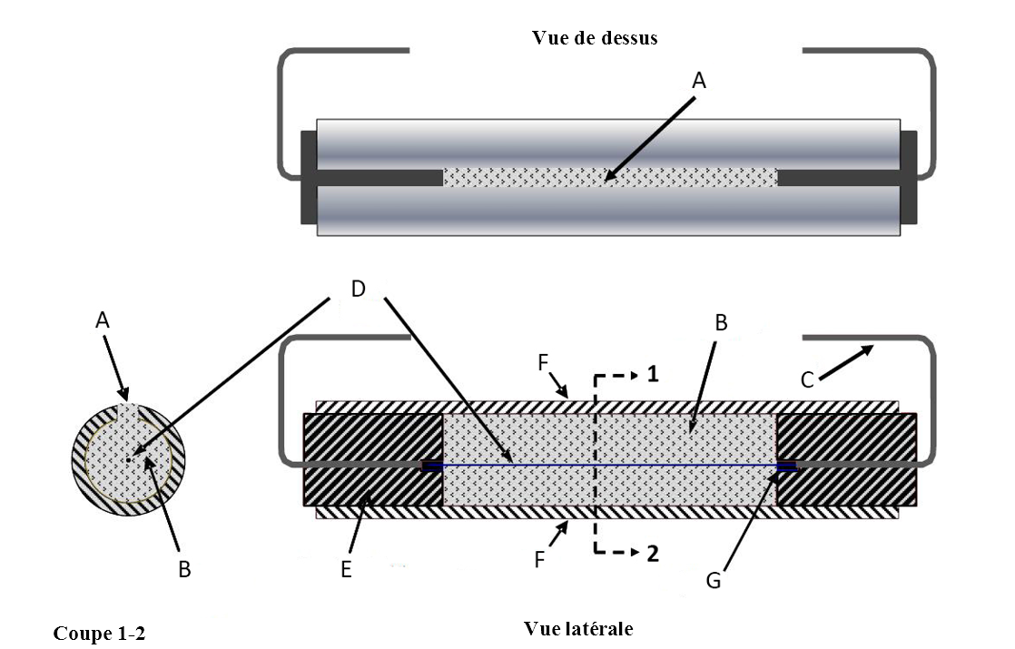

| (A) Ouverture | (D) Filament Ni/Cr | (G) Épissure |
| --- | --- | --- |
| (B) Explosif | (E) Bouchon en caoutchouc |  |
| (C) Conducteur en cuivre | (F) Tube en acier |  |

# Figure 18.6.2.2 **Chambre d’épreuve montée horizontalement sous le capot de la bombe (conducteurs en cuivre reliés aux électrodes fixes de la bombe)**

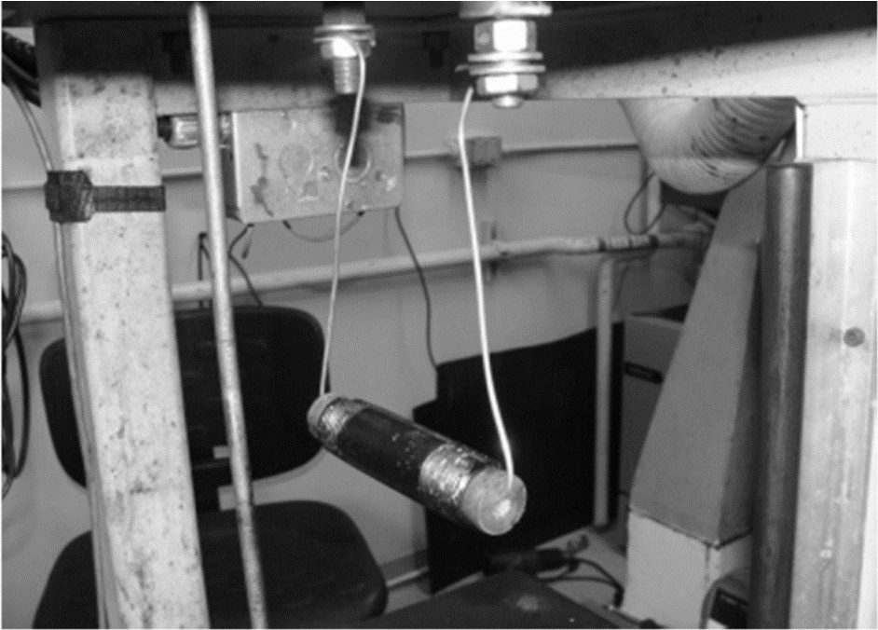

# Figure 18.6.2.3 **Apparence typique d’une chambre d’épreuve après un essai concluant (à gauche) ou non concluant (à droite)**

# 

# Figure 18.6.2.4 **Valeurs de pression typiques pour des essais concluants et non concluants**

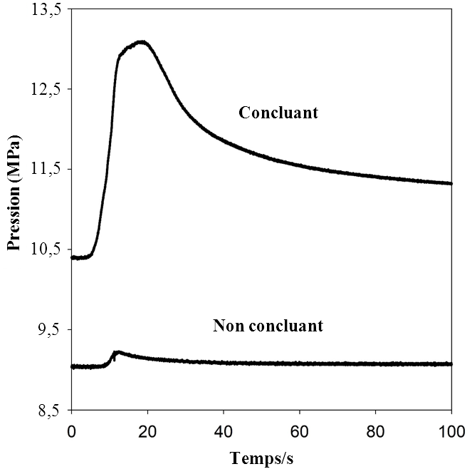

1. \* Conformément au programme de travail du Sous-Comité pour la période 2017-2018, approuvé par le Comité à sa huitième session (voir ST/SG/AC.10/C.3/100, par. 98, et ST/SG/AC.10/44, par. 14). [↑](#footnote-ref-2)
2. Document informel INF.67 (cinquante-troisième session), par. 4. [↑](#footnote-ref-3)
3. Document informel INF.53 (quarante-septième session), par. 6. [↑](#footnote-ref-4)
4. Document informel INF.38 (cinquante et unième session), par. 5. [↑](#footnote-ref-5)